***Отзыв о***

***Послании***

***Президента***

***(стр. 2)***

**15.03.2018**

***Самғау***

***Мектеп газеті***



**№ 16**

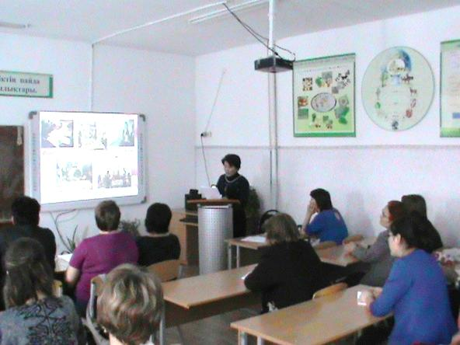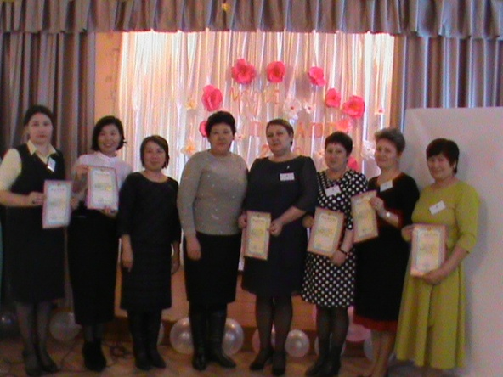

Педагогикалық оқуы (стр. 4)

Үздік педагог - 2018 (3-бет)

***Елбасы Жолдауы - халық қолдауы***

***(2-бет)***



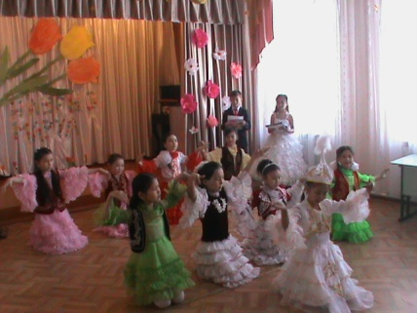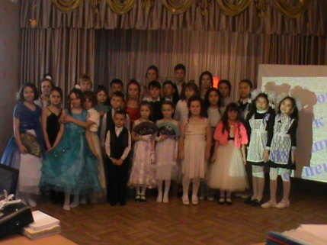

Юный спасатель (стр. 7)

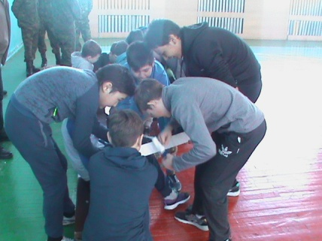

Международный женский день (стр. 8)

Пушкинские чтения

(стр. 5)

***Елбасы Жолдауы - халық қолдауы***

Төртінші өнеркәсіптік революция жағдайындағы дамудың жаңа мүмкіндіктері!

Мемлекет басшысы Нұрсұлтан Әбішұлы Назарбаевтың Қазақстан халқына жыл сайынғы Жолдауы еліміздің қоғамдық өміріндегі маңызды және уақыт талабына сай құжат болып табылады. Елбасының өткен жылғы Жолдауы халыққа Қазақстан жаңа жаһандық нақты ахуалда: өсу, реформалар, даму бағдарламасы ұсынылған болатын. Ал биылғы Жолдауында Қазақстан индустрициясы, Ресурстық әлеуетті пайдаланудың тиімділігі, Агроөнеркәсіп, Транспорт пен логистикалық инфрақұрылым, Құрылыс пен тұрғын үй, Қаржы секторы, Адами капиталдың жаңа сатысы, Цифрлық технологиялар, Заң үстемдігі, «Смарт Сити» Бүгінде баршамызға осы он міндетті шешу жолында жұдырықтай жұмылу қажет. Сол үшін Елбасыға шынайы риза болдық.

Елбасының өскелең ұрпаққа көңіл бөлгені қатты қуантты.

Жастар қандай жоғары оқу орындарынан білім алса да, біздің болашаққа қажет маман болуы керек. Болашаққа белгіленген орасан зор міндеттерді ұйыстырушы ұлттық стратегиясыз орындау мүмкін емес.

Егер біз табысқа жеткіміз келсе, онда мынадай қағидатты басшылыққа алуға міндеттіміз:

Біріншіден, Қазақстан индустриясы жаңа технологияларды енгізудің көшбасшысына айналуы тиіс. Біздің ең басты құндылығымыз - Отанымыз, Тәуелсіз Қазақстан.

Екіншіден, терминология тұрғысынан қазақ тілін халықаралық деңгейге жақындату. Біздің барлық түлектерімізге жоғары білім беру ісінде жасанды интеллектпен және «үлкен деректермен» жұмыс істеу үшін ақпараттық технологиялар бойынша білім алған түлектер санын көбейту керек.

Үшіншіден, экономикалық өрлеу - әрқайсымызға қатысты бүкілхалықтық іс. Бұл – қоғамның әлеуметтік мәселелерін шешудің және борышымызды табысқа бастаудың кілті.

Барлығымызда Қазақстанның жаңаруына үлесімізді қосуымыз керек. Яғни, барлығымыз да еліміздің патриоттары болуымыз керек.

Бұл бағдарламаның түпкі мақсаты – еліміздің тәуелсіздігін баянды ету, қазақтың ұлт болып өркендеуіне жол ашу, оның тілі мен мәдениетінің кең құлаш жаюына мүмкіндік туғызу. Құрметті Елбасы, қазақ бүгін Еуропаның төріне шықты. Бұл-бүкіл қазақ халқының қуанышы мен мақтанышы. Берекеміз кіріп, ел тірлігі күннен – күнге ілгері басуда.

Степной орта мектебінің ұжымы

***Отзыв о Послании Президента***

  Ежегодное Послание Президента страны народу Казахстана — важное событие для каждого гражданина Республики. Каждый из нас находит в нем важное для себя направление. Послание текущего года — это выполнение десяти задач, для которых нужно сконцентрироваться в течение этого года. Для этого республика будет идти в ногу со временем. Эта программа конкретных практических дел, безусловно, касается всех казахстанцев, и, в первую очередь, нас, педагогов — передовой части интеллигенции. В послании сказано, что ключевым приоритетом образовательных программ должно стать развитие способности к постоянной адаптации к изменениям и усвоению новых знаний. Кому, как ни нам, педагогам, следует донести до нашего подрастающего поколения, что идеалом нашего общества должен стать казахстанец, знающий свои историю, язык, культуру, при этом современный, владеющий иностранными языками, имеющий передовые и глобальные взгляды.

В этом стремительно меняющемся мире от нас, учителей, зависит многое. Без армии одаренных, интеллигентов не будет эффективных управленцев на разных уровнях. Поэтому не случайно в послании Н.А. Назарбаева уделяется место образованию. Положительный отклик в коллективе нашло то, что содержательность обучения должна гармонично дополняться современным техническим сопровождением. Будет продолжена работа по развитию цифровых образовательных ресурсов, подключению к широкополосному Интернету и оснащению видеооборудованием наших школ. И работа по реализации проекта «Бесплатное профессионально-техническое образование для всех». Мы рады, что планируется выделять ещё больше средств на повышение образовательного потенциала, в том числе повышение заработной платы преподавателей в рамках обновленного образования.

Глава государства заявил, что нашей главной целью в основе социально-экономических успехов страны, остается гражданский мир, межнациональное и межконфессиональное согласие. И мы педагоги всеми силами своей профессии должны помочь в осуществлении поставленных задач.

Коллектив Степной средней школы

***Үздік болған ұстазға жарасады***

Ақпан айының 15-16-шы жұлдызында Степной орта мектебі кезекті «Үздік педагог 2018» байқауын өткізді. Байқауға мектебіміздің ұлағатты ұстаздары қатысты. Осы іс-шара мектеп мұғалімдерін жаңа қырымен жаңа көзқараста қалыптастырды. Тарих пәнінің мұғалімі Ибраева Шаттық және алгебра пәнінің мұғалімі Салқымбаева Бахытгуль байқаудың тізгінің ұстап, кештін сәнін келтірді.

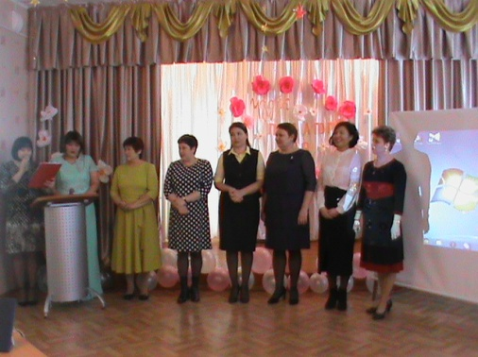 Әрине үздік болған ұстазға жарасады, алайда үздіктердің үздігі болу үшін ұшқыр ой, білікті біліммен қатар өзіңдік өнерді де талап ететіні сөзсіз. Осы бір сәтте жүзден жүйрік, мыңнан тұлпарды анықтауда әділқазылардың алар орыны ерекше. Байқау барысында мектеп директоры Аубакирова Қ.Б, оқу ісінің меңгерушісі Тынысбекова Б.К, химия пәнінің мұғалімі Абишев К.В, кәсіп одақ ұйымының төрайымы Асаби И, бастауыш сынып мұғалімі Казанцева В.В қазылық етті.

Жыл ұстазы байқауы – педагогикалық шеберліктің, алдыңғы қатарлы тәжірибенің үлгісі болып саналады. «Үздік педагог 2018» байқауында бастауыш сынып мұғалімі Хавдолда Гулбарша, дене шынықтыру пәнінің мұғалімі Рецлав Елена Юрьевна, биология пәнінің мұғалімі Авталип Алтынгуль, орыс тілі және әдебиет мұғалімі Рецлав Светлана Вячеславовна, ағылшын тілі пәнінің мұғалімі Баймусинова Айнагуль Сембаевна және бастауыш сынып мұғалімі Третьяк Людмила Анатольевна бақ сынады. Бір ұжым болғандықтан қатысушыларға бір-бірімен бақталасу оңайға соқпады, бірақ сол тұста үзеңгілес әріптестері оларға қанат бітіріп, қолдау көрсетті.

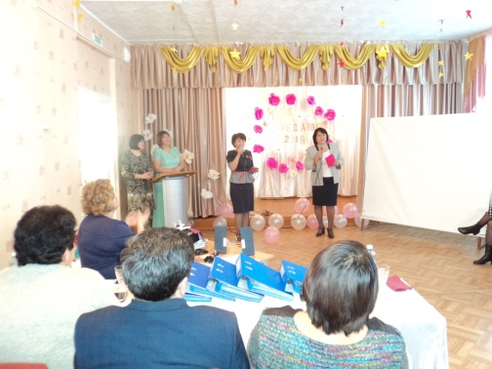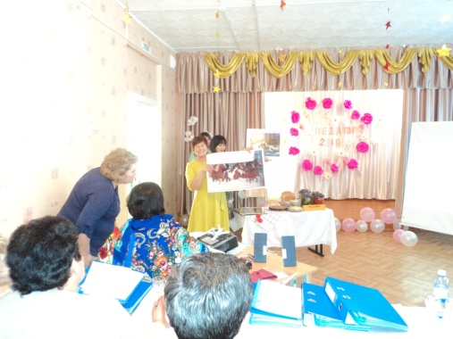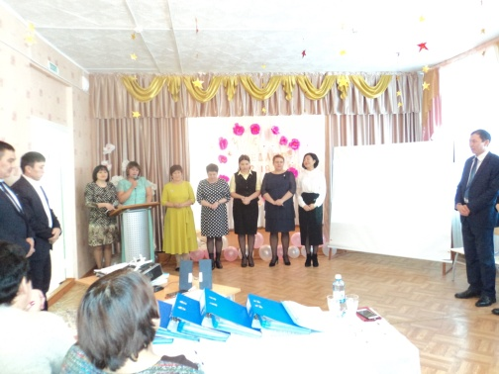

Байқау шарты 5 кезеңнен тұрды:

«Менің педагогикалық қызметім» таныстыру сайысы. Бұл кезеңде сайыскерлер өздерін таныстырып, жұмыстағы бір күндік өміріне, қызмет жолымен жетістіктеріне видеоролик, слайдтар арқылы шолу жасады.

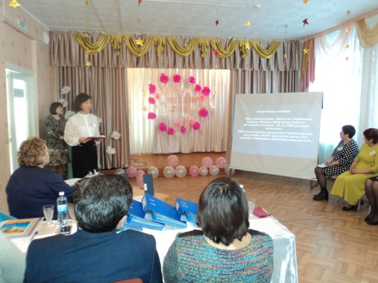 Одан кейінгі кезеңде мұғалімдер пән бойынша өткізген ашық сабақтарын көрсетті. Осы сайыс аясында қазылар алқасы педагогтардың біліктілік тәжірбиесін сараға салды.

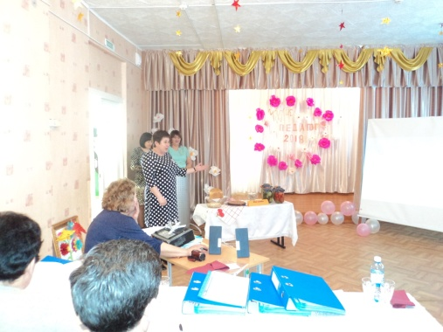 «Педагогикалық жағдаят» сұрақтар сайысы. Осы кезеңде кеш жүргізушілері қатысушыларға келеңсіз сұрақтар таратты. Алайда «білімді мыңды жығар» деген сөз бекер айтылмаса керек өз ісінің шеберлері әр-түрлі жағдаяттағы сұрақтарға ұтымды жауап беріп, қиындықтан шыға білді.

Эссе жазу сайысы. Сайыс барысында педагогтарға «Рухани жаңғыру өскелең ұрпақтың дара жолы!» және «Латын әліпбиіне көшудің маңыздылығы» атты тақырыпта эссе жазу міндеттеліп, шығармашылық шеберліктері сынға түсті.

Осы бір сәтте азғана үзіліс жарияланып кеш жүргізушілер ойындар ойнатты. Сондай-ақ айта кетерлік жәйіт көрермен ұстаздар Серікбай. Н, Сахабанова С.Т, Далел. А, Билал.Е, Далел.Б, Уатхан.Т, Махмутов.Қ, Клейвене Г.Н, Анацкая. И.Г, Филютина В.Н және Кучальская И.Н әуенді-сазды өнерлерін ортаға салып, көтеріңкі көңіл күй тарту етті.

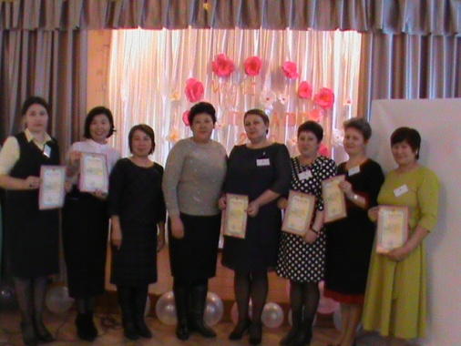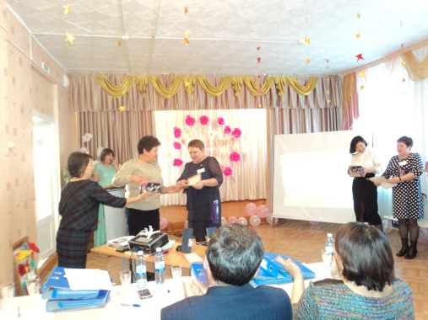Соңғы кезең «Менің сүйікті ісім» сайысы. Әрине үміткерлер мектепте ұлағатты ұстаз, білікті маман болғанменен үй тіршілігінде олар аяулы жар, ардақты ана. Осы кезең олардың мектептен тыс бос уақытында немен шұғылданғанды ұнататындығын айқара көрсетті. Бірі қолынан бал тамған керемет аспаз, бірі қол өнер шебері, бірі саусақтары майысқан биші болса енді бірі орақ тілді тиек еткен жан. Бұл сайыста бірі-бірінен қалыспады.

Сөйтіп екі күнге ұласқан, тартысқа толы педагогтар байқауы өз мәресіне жетті. «Үздік педагог 2018» үміткерін таңдау қазылар алқасына оңайға түспегені анық. Әр ұстаз үздік болуға лайықты. Әділ қазылар алқасының шешімі бойынша 3 орын биология пәнінің мұғалімі Авталип Алтынгулмен бастауыш сынып ұстазы Третьяк Людмилаға бұйырды. 2-орынды бастауыш мұғалімі Хавдолда Гулбарша иленсе, 1-орынды дене шынықтыру пәнінің мұғалімі Рецлав Елена мен ағылшын тілі пәнінің мұғалімі Баймусинова Айнагуль қанжығасына байлады. Мектепшілік «Үздік педагог 2018» байқауының жыл ұстазы атағын орыс тілі мен әдебиеті пәнінің мұғалімі Рецлав Светлана Вячеславовна еншіледі, аудандық үздік педагог байқауына жолдама алды.

Барша ұстаздарды жеңістерімен құттықтаймыз! Алдағы уақытта жұмыстарына жеміс, шығармашылықтарына табыс тілейміз!

Далай Жадыра

кітапханашы

***Педагогическое чтение***

28.02.2018 год

ГУ "Степная средняя школа"

Внутришкольное педагогическое чтение

І место - Маденова Шынар Сериковна - учитель начальных классов

ІІ место - Казанцева Валентина Васильевна - учитель начальных классов

ІІІ место - Серикбай Надя - учитель казахского языка, Далелулы Болатбек - учитель географии, Билал Ерболат - учитель музыки.

28.02.2018 жыл

"Степной орта мектебі" ММ

Мектепішілік педагогикалық оқуы

І орын - Маденова Шынар Сериковна - бастауыш сынып мұғалімі

ІІ орын - Казанцева Валентина Васильевна - бастауыш сынып мұғалімі

ІІІ орын - Серикбай Надя - қазақ тілі пәні мұғалімі, Далелулы Болатбек - география пәні мұғалімі, Билал Ерболат - музыка пәні мұғалімі.



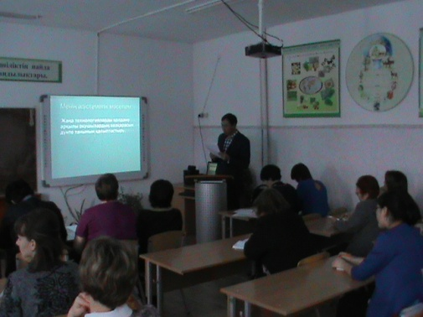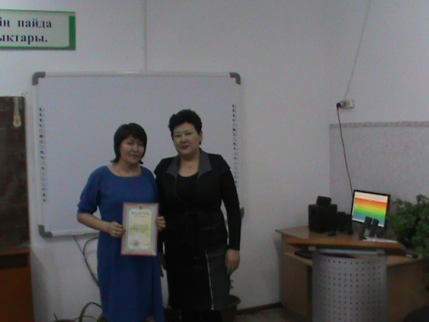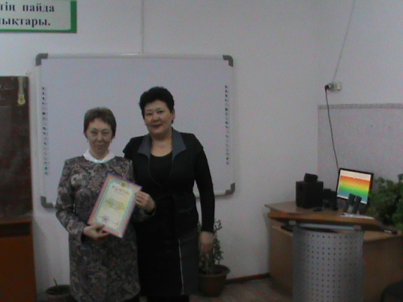 

***Добрая традиция***

Стало уже хорошей доброй традицией проведение Пушкинских чтений в Степной средней школе. Это общешкольное мероприятие проводится второй год и набирает творческую силу среди учащихся. В этом году ребята увидели великолепный сценарий, подготовленный учителем русского языка и литературы Рецлав С.В.

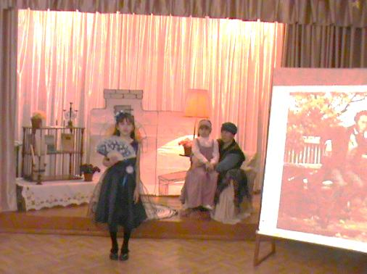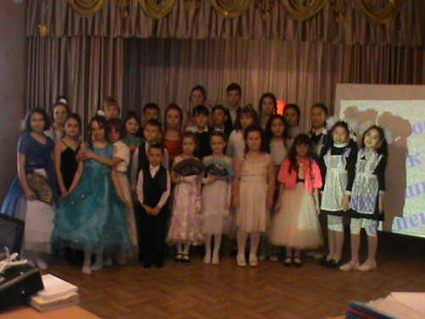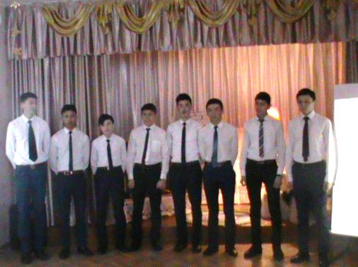

На сцене актового зала был создан фрагмент русской избы няни А.С. Пушкина Арины Родионовны. Горели свечи, в кресле сидела старенькая нянюшка и рассказывала сказки крепостной девочке, как когда-то рассказывала маленькому Саше. Вся эта картина завораживающе действовала на зрителей, в зале царила атмосфера праздника. После чего ребята смогли увидеть презентацию, в которой была поэтапно освещена биография великого поэта. Участники были одеты в нарядные платья и костюмы, соответствующие пушкинской эпохе. Открыли праздник ребята из 3 «Б» класса завораживающим классическим вальсом.

Все выступления участников прошли по жребию. Всего было тридцать пять участников. У каждого из участников было в запасе не менее 15-18 стихотворений. Звучали не только стихотворения, но и романсы. Компетентное жюри в составе директора школы Аубакировой К.Б., учителя русского языка Нуржановой У.А. и учителя начальных классов Филютиной В.Н. с достоинством оценили участников конкурса и определили следующих победителей.

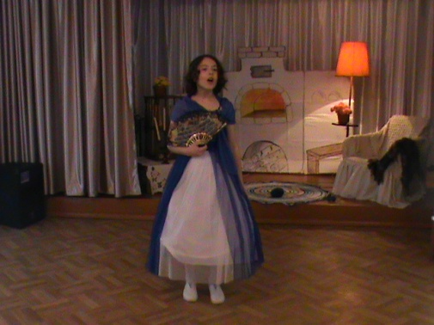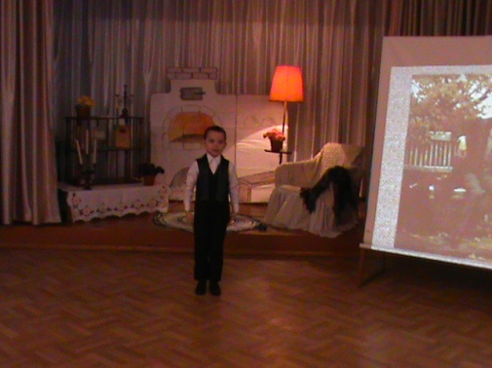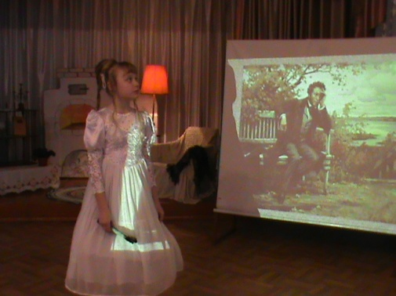

Грани–при - Пахоруков Константин 1 «Б» класс

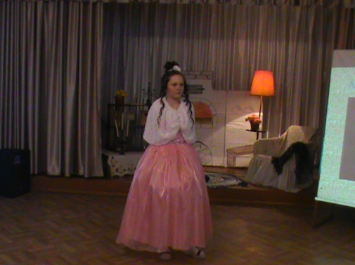1 место – Салкимбаева Дильназ 5 «А» класс

1 место – Любаковский Антон 5 «Б» класс

1 место – Шабуня Анастасия 3 «Б» класс

2 место – Щербакова Анастасия 8 «А» класс

2место – Шпомер Анастасия 5«Б» класс

2 место – Машанло Валентина 5 «Б» класс

2 место – Рахимов Айдын 5 «А» класс

3место – Мустафин Тимур 2«Б» класс

3место –Чжо Марина 8 Б» класс

3 место – Нурлан Аяулым 5 «А» класс

3 место –В алеева Александра 5 «Б» класс

Остальные участники были награждены по номинациям. Хорошие начинания всегда требуют продолжения. Будем надеяться, что продолжение будет!

Дрогоруб Т.Н.

заместитель директора по ВР

***Менің отбасым – Моя семья***

Семья – это крепость, внутри которой чувствуешь себя защищенным. Тебе тепло и хорошо в твоем доме. Как приятно, придя со школы, увидеть добрый взгляд бабушки. Вечером, когда родители вернутся с работы, обнять их и улыбнуться. Ведь, несмотря на усталость, они всегда найдут время для тебя. Сделают с тобой уроки, расспросят о делах в школе. Для всех важно, когда тебя уважают и любят. Теперь я уже понимаю, что семья - это место, где искренне радуются твоим успехам, поддерживают в неудачах и бедах. Родители всегда помогут везде и во всем. Я буду всегда любить свою семью, ведь это самое дорогое, что у меня есть.

Вороновский Руслан, ученик 4 «Б» класса

Менің отбасымда он адам бар. Олар: ақылшы атам, мейірімді әжем, асқар тауым әкем, аяулы анам, екі бауырым,екі қарындасым және мен.

Әр адамда өз отбасы бар. Сол отбасындағы әр бір адамға қиналған да қол үшін беріп жұбата білу әр адамның міндеті. Отбасында барлық адам ең жақын жандарың болып келеді. Отбасы деген ең жылы ұямыз. Біз отбасымызбен мақтануымыз қажет.Менің ақылым-отбасыңды әр қашан құрмет тұта біл!

Отбасын жақсы көрмейтін бала жоқ шығар. Мен де өз отбасымды жанымдай жақсы көремін. Ең бастысы бәріміз аман болсақ деп тилеймін. Ата-әжемізде ақылшы боп жанымызда отыра берсе деймін. Өз отбасыма арнап мына өлең шумақтарын шығардым.

Отбасы-жылы ұямыз,

Тірегі-ата-анамыз.

Уыз-сүт еміп осында,

Уылжып біздер өсеміз.

Тәрбие мектеп-отбасы,

Ақылды баулып,тіл ұштар.

Өремдей тезге тартылған,

Әдепті бейне дұрыстар.

Мейрамхан Наурыз, 3 «А» сынып оқушысы

Семья у меня большая и крепкая, и я очень люблю папу, маму и маленькую сестренку. Я – мамина помощница. Мы с мамой, как подружки, вместе гуляем, вместе убираем в доме, готовим, встречаем папу с работы. Мама у меня строгая и красивая. Я хочу быть похожей на нее. У меня еще есть бабушки и дедушки, прабабушки и прадедушки. Я часто хожу к ним в гости и стараюсь им помогать, рассказываю о своих успехах в школе, а они меня балуют. Покупают разные игрушки и вкусности. Я расту среди дорогих мне людей и постоянно чувствую их заботу и внимание. Меня любят мама с папой, а я люблю их. А с маленькой сестренкой Варенькой я с удовольствием играю. Моя семья – это самый ценный дар, то светлое, милое, доброе, что согревает мое сердце.

Шабуня Анастасия, ученица 3 «Б» класса

Мен өз отбасымды жақсы көремін. Біздің отбасымыз әрқашанда тату. Тек ғана отбасымызда бақыт, табыс, сүйіспеншілік бола берсін деп тілеймін. Әрқашан қуанып, күліп жүре берейік, ән салып, күй тартып. Сондай бақыт бола берсін деп ойлаймын. Біз отбасымызбен бірге осылай қуанып, жақсылықпен күліп жүре берейік.

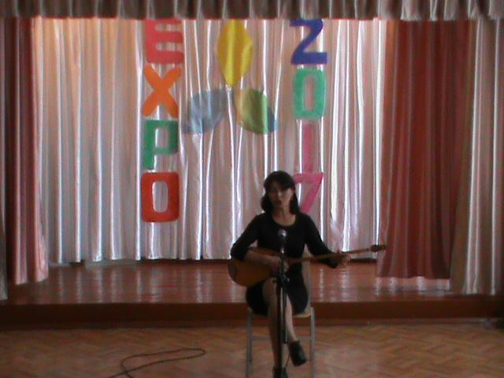 Отбасым деген сөз өте жылы сөз, адамның көңіл-күйін, көз қуанышын, әсер ететі сөз екенін байқадым. Егер отбасың бар жерде бақыт, табыс бәрі болады деп ойлаймын. Мен өз отбасыма арнап жүректен шыққан өлең жолдарымды арнамақпын:

Әрқашанда жүреміз,

Қуанышты қуатты.

Бірге ойнап, күлеміз,

Көңіліміз жайқалып.

Әрқашан жүреміз,

Үнемдеп уақытты.

Әзілдеп ойнаймыз,

Отбасым бақытты.

Өмірхан Қарлығаш, 3 «А» сынып оқушысы

Меня зовут Вика, я живу в большой и дружной семье. Я старшая и всегда помогаю маме по хозяйству, приглядываю за малышами. Моя мама Наталья Алексеевна сейчас не ходит на работу, у нее дома много забот. Она с раннего утра хлопочет – то готовит, то стирает, то делает со мной уроки. Папа много работает, он содержит нашу семью. Еще у меня есть бабушка и дедушка, они живут рядом, и я часто хожу к ним в гости. Мы с бабушкой любим гулять и подолгу разговаривать на кухне. Я счастливый человек, потому-то меня любят родители. Дома меня всегда ждут сестренка Настя и братишка Артем, и я стараюсь заботиться о них.

Гулецкая Виктория, ученица 3 «Б» класса

«Отбасы шағын мемлекет» демекші, өз отбасымды әрине айрандай ұйыған, тату-тәтті бірлікте өмір сүріп жатқан қарапайым қазақ отбасылардың біріміз.

Қара шаңырағымыздың ақылшысы арқа сүйеріміз-жан әкем...

Отбасы адам үшін ең жақын әлеуметтік орта. Отбасы белгілі мұралар мен салт-дәстүрлердің сақтаушысы.

Отбасы –сыйластық, жарастық орнаған орта, кішкентай Отан «Отан от басынан басталады» дегендей өз еліңді сүю отбасынан басталатыны рас. Отбасы табиғат сылаған кереметтің бірі.

Отбасы - өте қажетті, басқадайеш нәрсемен өзгертуге болмайтын баспалдақ деп ойлаймын. «Әке-асқар тау, ана-бауырындағы бұлақ, бала-жағасындағы құрақ» деп ата-ана мен баланы табиғат құбылысына теңеген.

Қазақ отбасында әуелі әке, содан ана бұлар – жанұя мектебінің ұстаздары болады.

Менің отбасымда асқар тау әкем, асыл анам әрдайым көмектесетін, ақылын айтатын-ағам, көмекшім бауырым бар. Менің тілегім отбасым бірін-бірі демеп, сүйеу бола біліп, өмір бойы ынтымағы жарасқан отбасы қатарынан қалмаса деймін.

Мен өз отбасымды мақтан тұтамын.

Жанарбек Рамазан, 3 «А» сынып оқушысы

Не могу сказать, что наша семья отличается от других семей нашего села. Я очень люблю своего отца. Его зовут Александр. Папа очень много бывает на работе, но когда он приезжает, в нашей семье наступает праздник. Маму я люблю ничуть не меньше папы. Для меня мама самый близкий и дорогой человек. Мою маму зовут Людмила. Она умеет шить, готовить. Ее умения можно перечислять бесконечно. Еще у меня есть младший брат. Он непослушный, шаловливый, но все ровно я его очень люблю. Он любит играть со мной, его зовут Серафим. Я очень люблю свою семью. Люди, которые живут в моей семье самые дорогие и близкие.

Шкуровская Ева, ученица 4 «Б» класса

***Юный спасатель***

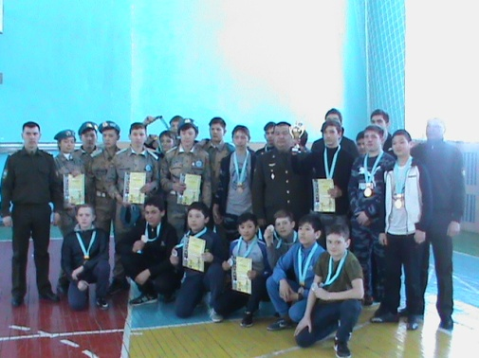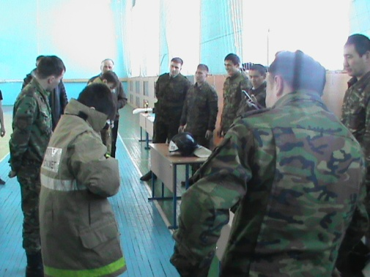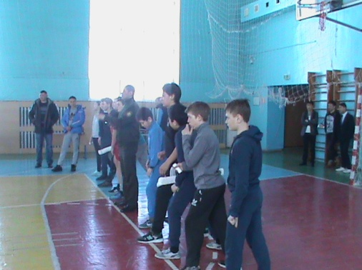

13 марта 2018 года в Шортандинской средней школе №3 состоялись районные соревнования «Юный спасатель», которые включали в себя 4 этапа: одевание пожарного костюма, вязка узлов, оказание первой медицинской помощи и переноска раненого, развертывание пожарного оборудования. Степную среднюю школу представляли Нұрланұлы Жасұлан (7а класс), Шарапат Асқар (7а класс), Житниковский Игорь (7б класс), Нелис Альберт (7б класс), Сичкарев Вячеслав (7б класс), Аманбол Сернияз (8а класс). По результатам прохождения всех этапов наша команда заняла ІІ место. Все участники были награждены грамотами и медалями ОЧС Шортандинского района.

***Жас Ұлан – 2018***

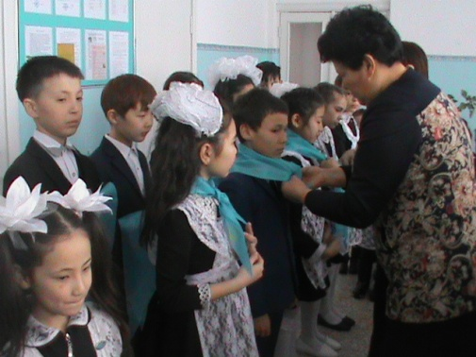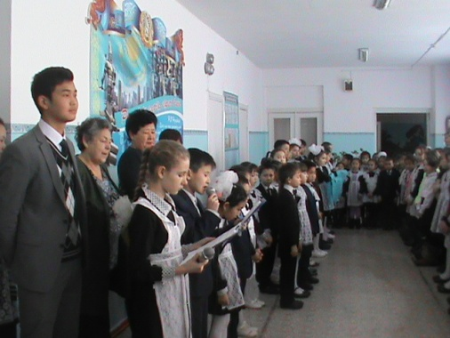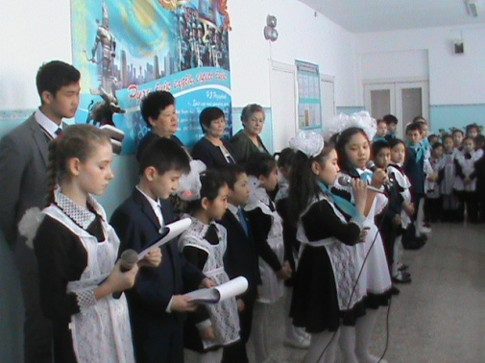

***Международный женский день***

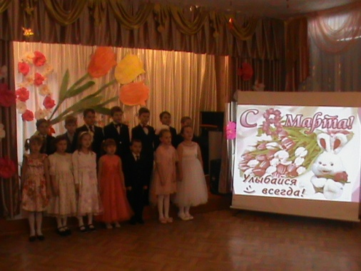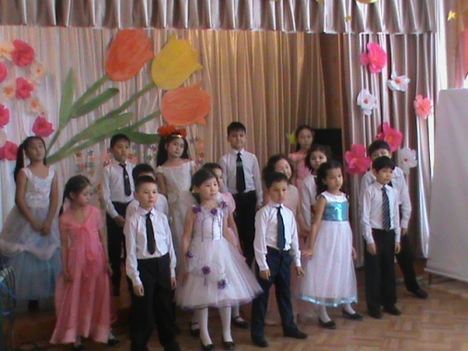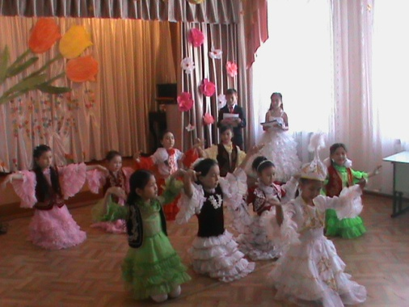

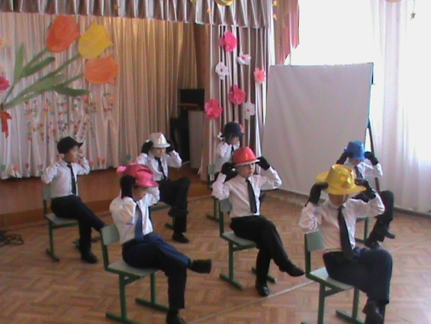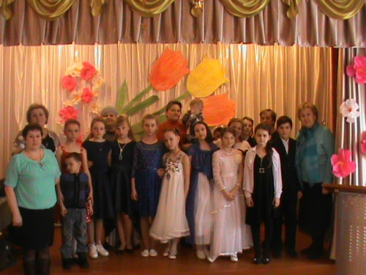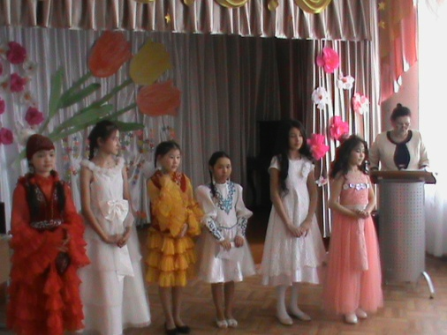

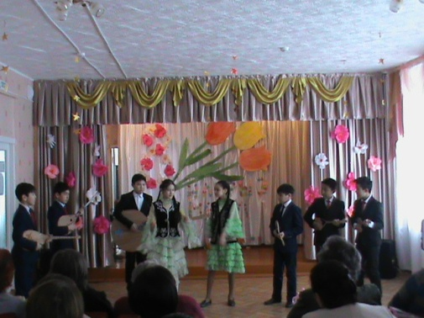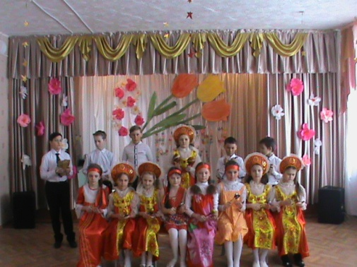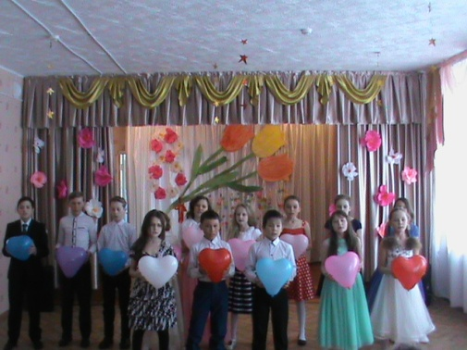

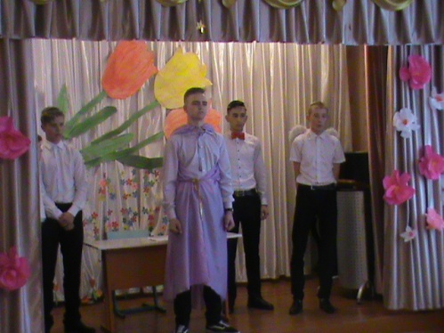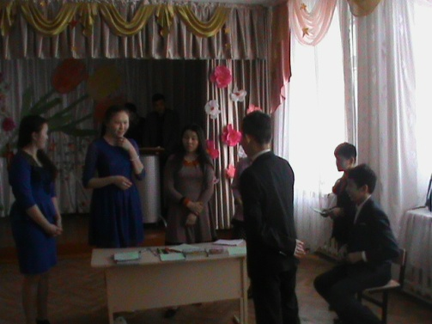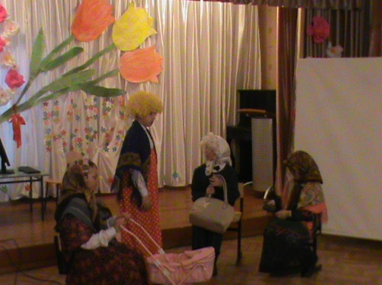

Газета набрана и отпечатана в Степной средней школе.

№ 16 15.03.2018 г.